**Labo 4**

**SQL Injection - Oef 1**

*Payload:* ‘ OR 1=1--

**XSS – Oef 1**

*Payload:* <img src="https://www.ap.be/sites/default/files/users/user663/logo_basis1.png">

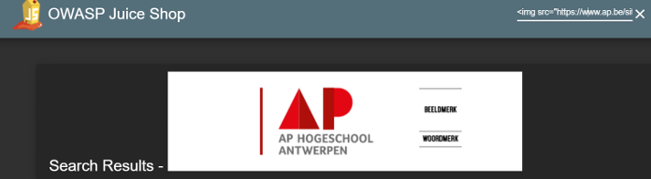

**Oef 2**

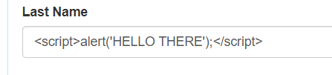

**Oef 3**

**Oef 4**

Je wilt in de a-tag een target=”_blank” toevoegen of je wilt je href filteren om dit op te lossen.